Задания для самостоятельных графических работ

Графические работы выполняют с целью закрепления знаний по изучаемой дисциплине и проверки степени их усвоения. Задания по контрольным работам индивидуальные.
Графические работы должны быть выполнены карандашом на листах формата А3 (297×420 мм). По периметру чертежного листа наносят обрамляющую рамку сплошной основной линией толщиной не менее 0,7 мм, которую проводят вдоль левой стороны формата на расстоянии 20 мм (поле для подшивки), а вдоль остальных сторон на расстоянии 5 мм. Чертеж должен иметь основную надпись, которую располагают в правом нижнем углу чертежного листа.
Все чертежи с графическими работами должны быть сброшюрованы в альбом с титульным листом, выполненным на листе чертежной бумаги формата А3 по приведенному на рисунке образцу.

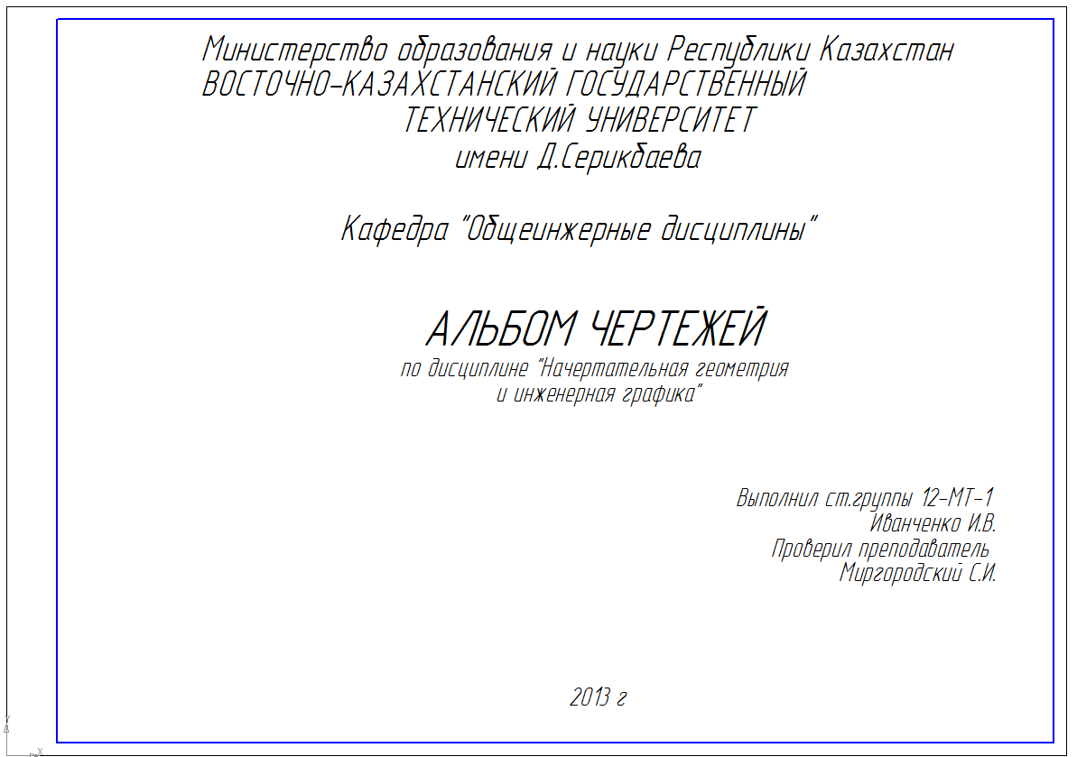

Рисунок Г.1 - Образец титульного листа

ПРОДОЛЖЕНИЕ ПРИЛОЖЕНИЯ Г

Задание 1. «Вычерчивание трёх видов детали с необходимыми размерами по ее изометрии»
Цель задания. Закрепление и углубление знаний ГОСТ 2.305-68 на построение изображений детали и простановке размеров по ГОСТ 2.307-68.
Исходные данные. Анализ формы детали по её ортогональной изометрии и установление: из каких геометрических тел состоит деталь; наличия плоскостей симметрии; использования условностей и упрощений на чертеже.
Задание. В соответствии с вариантом по изображению детали в ортогональной изометрии начертить три вида детали согласно ГОСТ 2.305-68, проставить также размеры в соответствии с требованиями ГОСТ 2.307-68.

Вариант 1
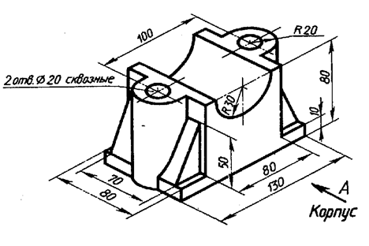
Вариант 2
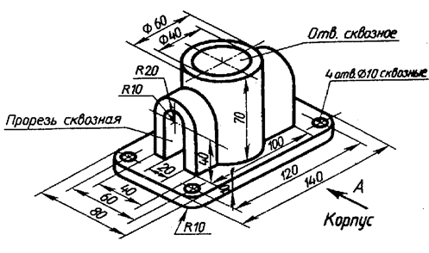

Рисунок Г.2.1 – Форма детали по ее ортогональной изометрии

ПРОДОЛЖЕНИЕ ПРИЛОЖЕНИЯ Г

Вариант 3
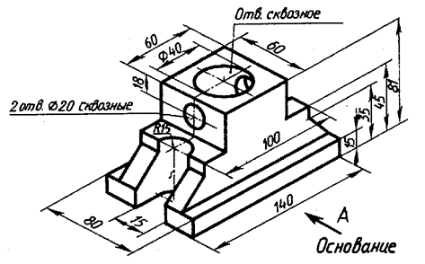

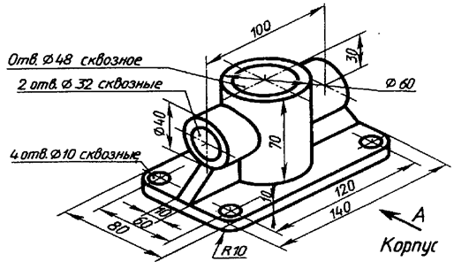
Вариант 4

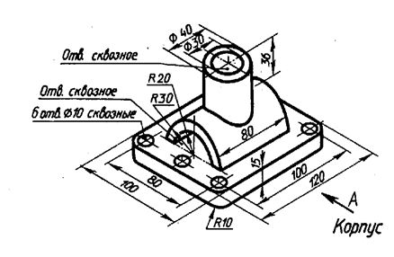
Вариант 5

Рисунок Г.2.2 – Форма детали по ее ортогональной изометрии

